SCRATCH / PRIMAIRE

Mission Cristal
Crée ton jeu de collecte et fais-le essayer à un autre groupe.
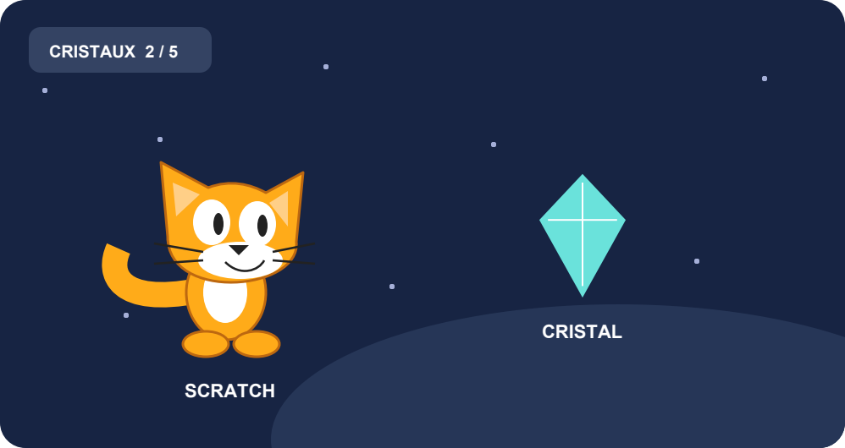

Ton objectif
Aide le chat Scratch à ramasser 5 cristaux ! À chaque cristal attrapé, ton score augmente et le cristal change de place.

1 Bouge
Déplace le chat Scratch avec les quatre flèches.

2 Ramasse
Un cristal touché = 1 point. Il réapparaît ailleurs.

3 Gagne
À 5 points, Scratch dit « Bravo ! » et le jeu s’arrête.

4 Rejoue
Le drapeau vert remet le score à 0 et relance la partie.

SCRATCH / PRIMAIRE

Prépare ton projet
Un lutin est un personnage ou un objet que tu peux programmer.

1 Garde le chat Scratch
Sous la scène, clique sur la petite image du chat. Dans son champ de nom, écris Chat. Ce nom apparaîtra dans les menus des blocs.
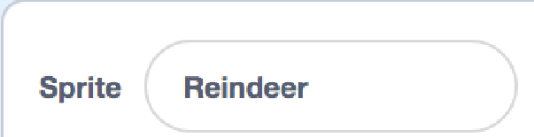
Le nom se change dans ce champ, à côté de « Sprite ».

2 Dessine ton cristal
En bas à droite, survole le bouton avec un petit chat et un +, puis clique sur le pinceau. Dans Costumes, dessine un losange coloré avec Ligne ou Pinceau. Appelle ce lutin Cristal.

Survole ce bouton pour faire apparaître le pinceau.

3 Crée le compteur de points
Dans Code, clique sur Variables, puis sur « Créer une variable ». Écris Score, choisis « Pour tous les sprites » et valide. Coche Score pour afficher le compteur.
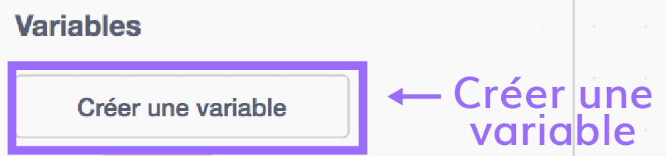

4 Passe à la programmation
Clique sur le bon lutin, puis sur Code. Fais glisser les blocs de gauche vers la zone centrale et accroche-les. Si un lutin est trop grand, réduis sa Taille sous la scène.
Captures de repérage : les noms montrés sont ceux d’un autre exemple. Pour ton jeu, utilise Chat, Cristal et Score.
Source des captures : TECFA, Université de Genève — Exploration de Scratch. Consulter la source

SCRATCH / PRIMAIRE

Fais bouger le chat
Clique sur le lutin Chat, puis assemble ce programme dans Code.
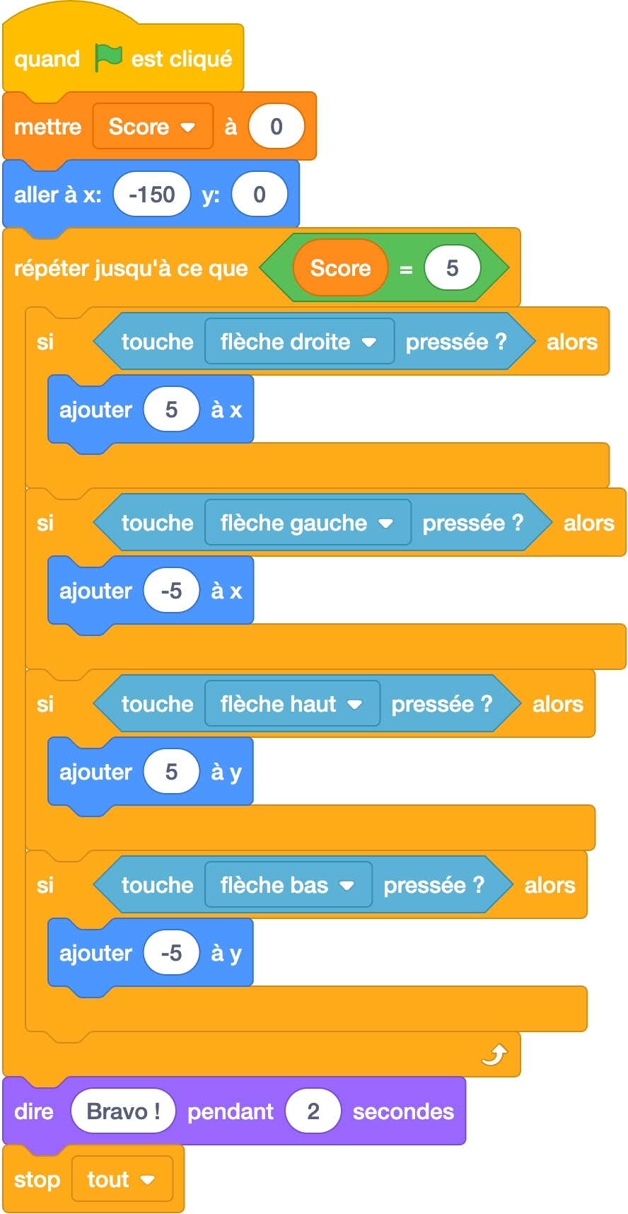 | Au départ  Le drapeau vert lance le jeu. Score revient à 0. Le chat se place à gauche de la scène.  La grande boucle  Dans Contrôle, prends « répéter jusqu’à ce que ». Elle contient les quatre blocs « si … alors ».  Construis le test  Dans Opérateurs, prends le bloc vert « = ». Glisse le petit bloc rond Score à gauche et écris 5 à droite.  Les quatre flèches  Dans Capteurs, choisis « touche … pressée ? ». Place ce bloc dans chaque « si » et sélectionne la bonne flèche.  Comprendre x et y  x : droite ou gauche. y : haut ou bas. Le signe moins fait aller dans l’autre sens. Les blocs bleus sont dans Mouvement.  Quand tu as 5 points  La boucle se termine. Sous la boucle, place « dire » (Apparence), puis « stop tout » (Contrôle).

SCRATCH / PRIMAIRE

Attrape les cristaux
Clique sur le lutin Cristal. C’est ici que tu construis ce programme.
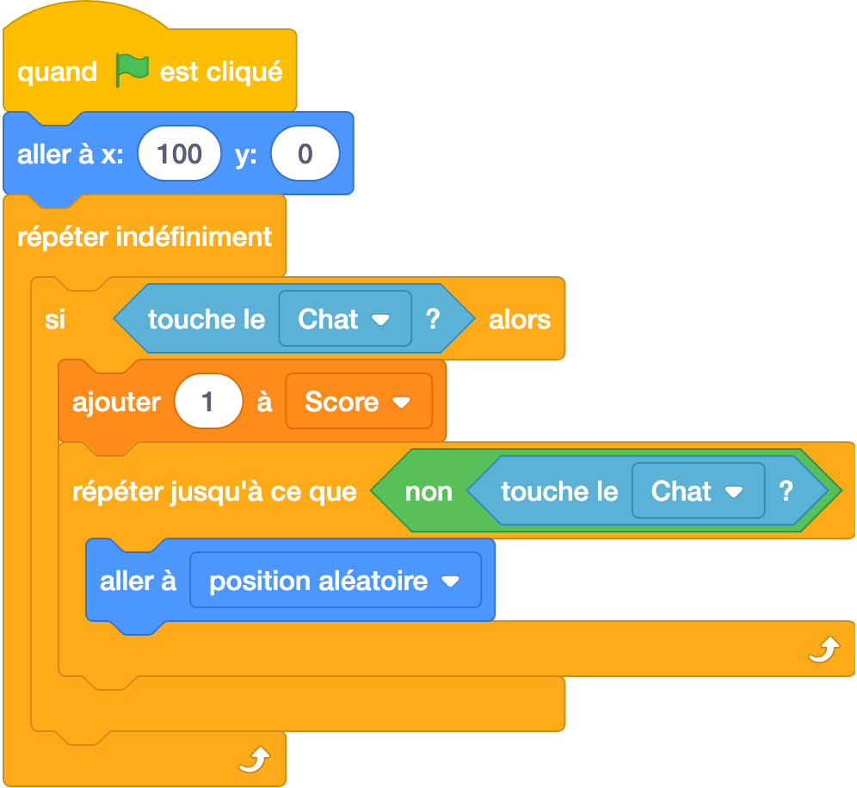

1 Détecte le contact
Dans Contrôle, la boucle « répéter indéfiniment » vérifie le contact tout le temps. Dans le « si », emboîte le capteur « touche le … ? » et choisis Chat dans son menu.

2 Ajoute un seul point
Dans Variables, prends « ajouter 1 à Score ». Ce bloc va à l’intérieur du « si ». Il s’exécute seulement quand le cristal touche le chat.

3 Fais réapparaître le cristal ailleurs
Dans Opérateurs, prends « non » et glisse le capteur « touche le Chat ? » dedans. Place le tout dans « répéter jusqu’à ce que ». À l’intérieur, ajoute « aller à position aléatoire » (Mouvement). Le cristal cherche une place où il ne touche plus le chat : cela évite de gagner plusieurs points au même endroit.

À toi de tester
Clique sur le drapeau vert, ramasse 5 cristaux, puis relance. Le score doit repartir à 0. Si rien ne bouge, vérifie le lutin sélectionné et les blocs emboîtés.

